Colegio Américo Vespucio
Primero básico
Educacion Fsica Deporte y Salud / 2020

Educación física deporte y salud
Pre-Kínder, Kínder y Primero Básicos
GUIA N°9

Nombre | Curso | Fecha
 | ___________ | _____/____/ 2020

Habilidades motrices básicas de locomoción, manipulación y estabilidad en una variedad de juegos y actividades físicas. Hábitos de higiene, prevención y seguridad.
EF01 OA 01
Demostrar habilidades motrices básicas de locomoción, manipulación y estabilidad en una variedad de juegos y actividades físicas, como saltar con dos pies consecutivamente en una dirección, lanzar un balón hacia un compañero, caminar y correr consecutivamente, lanzar y recoger un balón, caminar sobre una línea manteniendo el control del cuerpo, realizar suspensiones, giros y rodadas o volteos.

Calentamiento:
El calentamiento se basa en ejercicios aeróbicos y de coordinación, el cual son:
- SALTO DE ESTRELLA (jumping Jack):
Coloquemos nuestra espalda erguida, con los pies juntos y los brazos a los lados. Posteriormente, realizaremos un pequeño salto y mientras estamos en el aire, separamos las piernas y los brazos al mismo tiempo.
Saltar es un ejercicio aeróbico. Es un cardio de movimiento que requiere un alto nivel de energía y quema una gran cantidad de calorías. Tu cuerpo se calienta con sólo el 10-15 saltos. Si incluyes rutinas arriba de 100 saltos te aseguro que quemarás muchas más calorías.
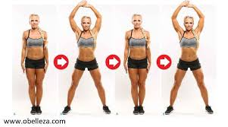

- SKIPPING:
Trabajarás tanto la velocidad como la potencia de tu técnica de carrera. Es un excelente ejercicio para mejorar tu coordinación y estabilidad. Sirve para activar la circulación sanguínea. Fortalecerás la musculatura del tren inferior
Entrenarás también la resistencia muscular orientada a la carrera. Reducirás el riesgo de padecer lesiones. Mejorarás la economía de energía en carrera. Es excelente para trabajar la velocidad gestual. Te permitirá depurar tu forma de correr y mejorar tu postura.
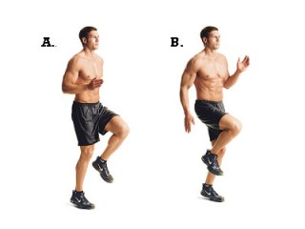
Repetir 3 veces:
- Estrella
- Skipping
- Estrella
- Skipping

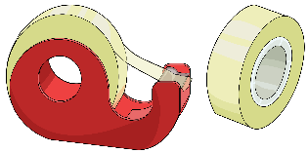
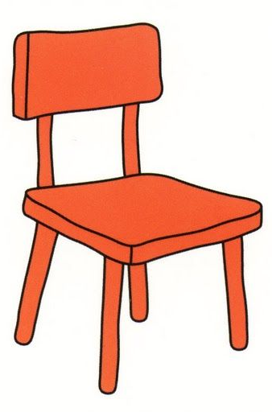
Desarrollo:
Actividad de Desplazamiento
Materiales:
- 4 Cajas de leche.
- Cinta adhesiva, cuerda o cinta.
- 2 Sillas.
- 1 Escobillón.
Actividad 1: SALTO:
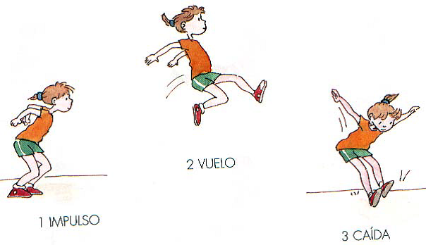
Saltar es una habilidad motora en la que el cuerpo se suspende en el aire debido al impulso de una o ambas piernas y cae sobre uno o ambos pies. El salto requiere complicadas modificaciones de la marcha y carrera, entrando en acción factores como la fuerza, equilibrio y coordinación.

Actividad 2: SALTOS SEGUIDOS:
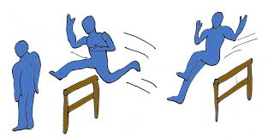
Tanto la dirección como el tipo de salto son importantes dentro del desarrollo de la habilidad física de salto. Éste puede ser hacia arriba, hacia abajo, hacia delante, hacia detrás o lateral, con un pie y caer sobre el otro, salto con los uno o dos pies y caída sobre uno o dos pies

Actividad 3: PASAR POR DEBAJO.
Una de las primeras necesidades del ser humano después de nacer, una vez satisfechas las más básicas relacionadas con la supervivencia, es ir de un lugar a otro. Podríamos decir que el ser humano nace con la necesidad de moverse, de cambiar de posición, de desplazarse, porque esto contribuye igualmente a aumentar sus posibilidades de supervivencia.
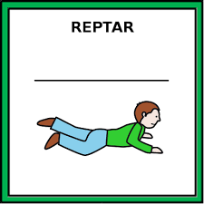

Actividad 4: CIRCUITO:
Dejar calcetín
Saltar
Saltar
Reptar

Cierre:
Para cerrar la clase, se realiza una elongación muy suave donde alongamos tren inferior:

Cuádriceps
Isquiotbial

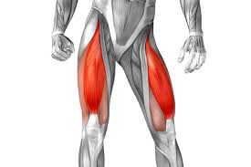
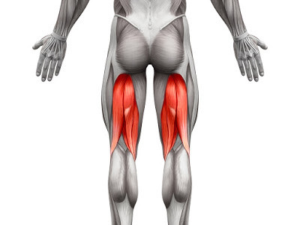
Preguntas:
¿Te gusta la actividad? ____________________________________________.
¿Que aprendimos hoy? ____________________________________________.
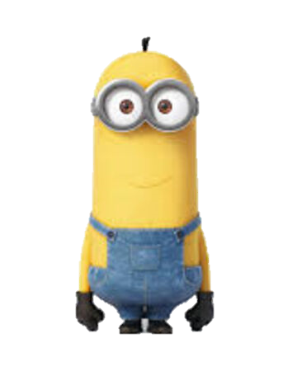
¿Logaste los desafíos? ____________________________________________.
Recuerden:
- Siempre hacer deporte o hacer ejercicio.
- Tomar siempre agua
- Lavarse siempre las manos.

